Einfassprofil 2700 mm SBS Typ 215 H Alu Holzdekor Eiche w. gek. 14 - 15,2 mm mit Holzdekor
Küberit Profile Systems

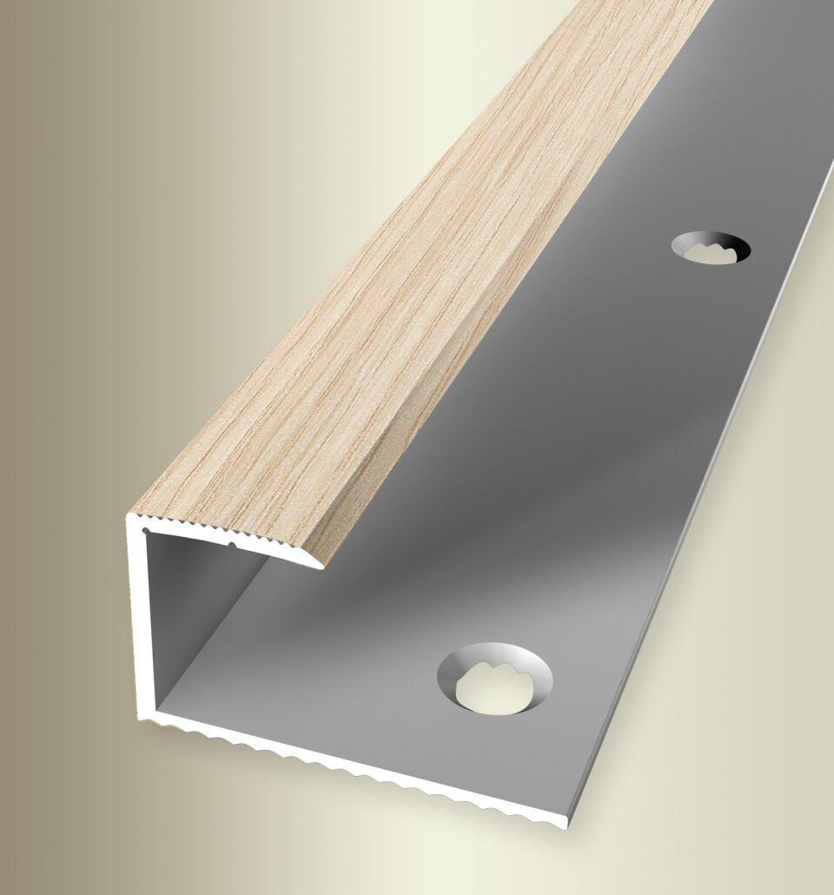Eigenschaften
GTIN:
4019907189110
HAN:
21115335
Dekor
Eiche
Farbton
weiß
Oberfläche
Dekor
Profilart
Einfassprofil
Werkstoff
Aluminium
Breite (mm)
32,00
Dicke Bodenbelag (mm)
14,00 - 15,20
Höhe (mm)
18,00
Länge (mm)
2.700,00
Befestigung
kleben
Brandverhalten
A1
Farbtonbezeichnung Hersteller
H33 Eiche weiß gekalkt

